ΕΠΙΜΕΛΗΤΗΡΙΟ ΚΕΦΑΛΟΝΙΑΣ & ΙΘΑΚΗΣ
ΑΝΑΚΟΙΝΩΣΗ ΥΠΟΨΗΦΙΟΤΗΤΑΣ ΜΑΡΙΑΣ ΤΑΡΑΖΗ
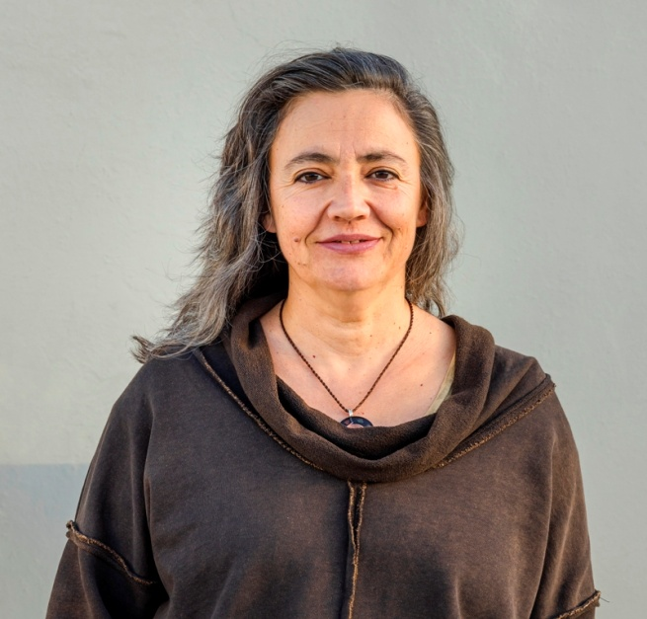
Επιχειρούμε Μαζί...
Γιατί στα 30 χρόνια επαγγελματικής μου εμπειρίας έμαθα ότι μόνο Μαζί μπορούμε να επιτύχουμε. Η πρόοδος του τόπου μας θέλει συνεργασίες, νέες καινοτόμες ιδέες και δράσεις.
Είμαι η Μαρία Ταραζή, ασχολούμαι με τις εναλλακτικές μορφές θεραπείας και διατηρώ γραφείο στο Αργοστόλι. Παράλληλα, είμαι μέλος τουριστικής εταιρείας ΟΕ που δραστηριοποιείται στο χώρο της φιλοξενίας.
Πιστεύω ότι η Κεφαλονιά έχει την δυναμική να αναπτυχθεί και να αποκτήσει το brand name που της αξίζει, αλλά αυτό μπορεί να επιτευχθεί μόνο εάν Επιχειρούμε Μαζί, με επικεφαλή τον Τάσο Καλογηράτο!

